Департамент освіти та науки Дніпропетровської облдержадміністрації
Дніпропетровський обласний інститут післядипломної педагогічної освіти
Відділ освіти Межівської районної державної адміністрації
РКЗО «Новопавлівська середня загальноосвітня школа І-ІІІ ст.№1»




Новопавлівка, 2013

Автор:
О. О. Іванисенко, учитель вищої категорії Новопавлівської ЗСШ №1, керівник районної предметно – методичної комісії вчителів російської мови та світової літератури Межівського району
Даний матеріал містить методичні поради і практичні зразки художнього аналізу твору з використанням прийомів творчої театралізації на уроках світової літератури в 5 – 9 класах.
Пропонується для вчителів світової літератури.
Художній аналіз тексту
з елементами творчої театралізації.

читання художнього твору

Література
виховання духовно багатого громадянина України
Учень

аналіз художнього тексту

Читать – это еще ничего не значит. Что читать и как понимать прочитанное – вот в чем главное дело.
К.Д. Ушинский
Читання має допомогти людині усвідомити свою цінність і нетлінні цінності світу – любов, добро, людяність, Бог…
Л.М.Толстой
...якщо ми хочемо навчити дітей читати по-справжньому, мусимо навчити їх аналізувати твори.
О. М. Ніколенко, професор,
доктор філологічних наук,
завідуюча кафедрою світової
літератури Полтавського НПУ
ім. Короленка
…читач може краще за самого поета осягнути ідею його твору, що сутність, сила такого твору не в тому, що розповів автор, а в тому, як він діє на читача.
О.Потебня, «Естетика і поетика»

Ми знаємо не книги, і не чужі слова, і не їхній зміст, - ми знаємо наші власні проекції їх і тільки той зміст, який в них ми самі вкладаємо, а не те, що вклав автор. Скільки у книги читачів, стільки й тлумачень.
М.Рубакін, бібліопсихолог

Художній твір, одного разу народжений, відривається від свого творця; він не існує без читача; він є тільки можливість, яку здійснює читач. У невичерпному різноманітті символічного, тобто всякого справді художнього, твору лежить джерело множинності його розуміння та тлумачення. І розуміння його автором є не більше, як одне з цієї множинності можливе, в жодному разі не обов`язкове.
Л.Виготський, психолог
Формування духовності окремої людини в усі часи – чи не найважливіше покликання суспільства. Розвиток духовних цінностей особистості стає передумовою формування людини ХХІ століття, від якої певною мірою залежить майбутня доля держави. Тому нас, учителів, хвилюють морально – духовні орієнтації наших учнів, становлення яких відбувається в навчально – виховному процесі. Зараз виникла нагальна потреба у створенні умов, які сприяли б розкриттю й укоріненню загальнолюдських цінностей у процесі вивчення літератури.
Художня література, як відомо, не тільки емоційна чи інтелектуальна розрада і розвага, а й могутній потенціал для духовного й естетичного виховання молоді. Тому ми, вчителі літератури, маємо навчити дітей читати, але це неможливо без навичок аналізу твору.
Отже, аналіз художнього твору в школі - не самоціль, це - ключ до прекрасного, до складного світу літератури, який допоможе дитині пізнати себе, самоствердитись у житті.
Світ літератури, художніх творів надзвичайно різноманітний. Це дає можливість на уроках використовувати різні види аналізу художнього твору - традиційні і нетрадиційні, кожен індивідуальний твір заслуговує на власний вид аналізу.
Не слід забувати, що мета шкільного аналізу творів - це розкрити ідейно-естетичний зміст шедеврів світової літератури; навчитися аналізувати літературний твір.

Принципи організації аналізу літературного твору в школі
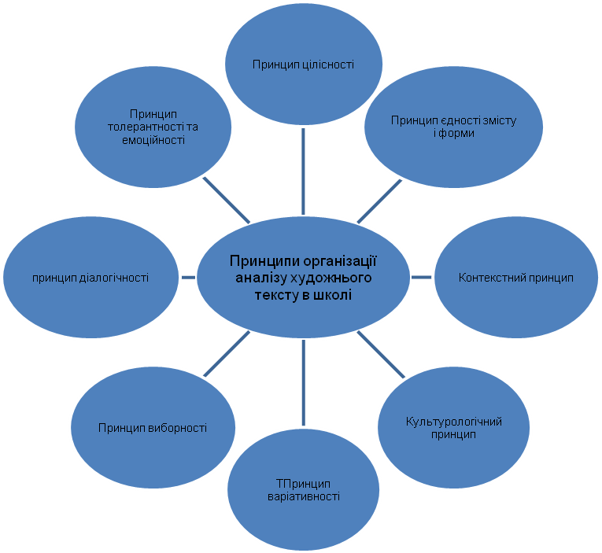
Принцип цілісності – осмислення художньої доцільності окремих елементів літературного тексту, використаних письменником, на тлі ідейно - естетичної єдності, в системі конкретно – історичних та загальнолюдських вимірів твору забезпечує поглиблення читацьких рецепцій, їхню цілісність.
Принцип єдності змісту і форми – зумовлено не лише художнім задумом письменника і рівнем розвитку літературознавства, а й такими нормативними документами вивчення літератури в школі, як держані стандарти, навчальні програми, методичні рекомендації до них, підручники тощо.
Контекстний принцип – передбачає розгляд твору на тлі історії конкретної національної літератури в контексті світового літературного процесу. Виявлення розмаїття між текстових зв`язків під час аналізу сприятиме кращому розумінню традицій рідної літератури, увиразненню закономірностей розвитку інонаціональних літератур, формуванню поняття про єдність світового літературного процесу.
Культурологічний принцип – літературний твір як різновид мистецтва відображає ознаки конкретної культурної доби, її філософської концепції, тому аналіз твору в широкому культурологічному контексті значно поглиблює його читацьке сприйняття, сприяє осягненню фундаментальних цінностей культури.
Принцип варіативності – зважаючи на індивідуальні можливості та читацькі потреби учнів, під час здійснення аналізу літературного твору з величезного спектра ідейно – художньої значущості художнього тексту вчитель обирає ті аспекти розгляду, які можуть бути сприйняті школярами з певним рівнем літературної підготовки за конкретних психолого – педагогічних умов.
Принцип виборності – якщо ми хочемо в результаті аналізу твору показати школярам йог «незавершену завершеність», поліфонічність, доцільно зберегти його таємниці, залишивши стимули до подальшого самостійного осягнення літературного тексту.
Принцип діалогічності – аналіз художнього твору розглядається як процес спілкування складових: тексту – автора – читача. Важливою передумовою діалогічного підходу у процесі аналізу художнього твору методисти вважають формування в учнів уміння інтерпретувати літературний текст, що сприяє вихованню толерантної особистості, здатної сприймати різні погляди на один і той самий предмет.
Особистісний принцип – шкільний аналіз художнього твору за своєю природою повинен бути більш особистісним, ніж літературознавче дослідження, має враховувати індивідуальність читацької рецепції школярів.
Принцип толерантності (антидогматичності) – стандартизація аналізу творів спричиняє не лише те, що художні цінності не набувають для учнів особистісного значення; у них поступово притупляється емоційна чутливість і виробляється своєрідний дальтонізм, важливо при цьому уникати категоричності та догматичності.
Принцип емоційності – емоції є необхідною передумовою художнього сприйняття естетичного явища, без якої не може бути сформована власна точка зору, уміння відчувати, отримувати естетичну насолоду від спілкування з явищем мистецтва забезпечує ефективність шкільного аналізу літературного твору.

Аналіз художнього твору в школі має свою специфіку:
Емоційну | Пізнавальну | Виховну
Має викликати в учнів безпосередній інтерес до твору, емоційне враження, сприяти створенню атмосфери зацікавленності. | Вчитель знайомить учнів з особливостями життя, культури, літератури того чи іншого народу; творчою манерою митця, художньою своєрідністю тексту. | Має сприяти формуванню моральних якостей учнів; їх естетичного смаку, розвитку творчих здібностей, забезпечити особисто зорієнтоване навчання.

Література - мистецтво слова. Отож, на своїх уроках ми допомагаємо учням відчути красу і велич художніх творів, доторкнутись до них душею. Хай не буде серед наших учнів відомих поетів чи письменників, акторів - важливо, щоб діти розуміли, відчували красу, співпереживали, виховували в собі особистість. Ось тому на уроках, аналізуючи художні твори, вчителі часто звертаюся до прийому творчої театралізації:

«виступ від імені героя твору»

«діалог 3-х видів мистецтва»

«виразне читання в ролях»

«сценічна інтерпретація творів»

«сприйняття класики через сучасну» творчість»

«виразне читання з елементами редагування тексту»

«парад літературних героїв»

«подорож у часі»

«продовж речення»

«стоп-кадр»

Прийоми художнього аналізу тексту
Інсценування сприяє розвитку творчих здібностей учнів, зацікавлює предметом вивчення, посилює інтерес до обговорення ситуацій, допомагає порівняти, сформувати свою особисту думку.

Ось, наприклад, урок по темі „О. С. Пушкін . Лірика” (вчитель Новопавлівської СЗШ І-ІІІ ст.№1» Іванисенко Олена Олександрівна)
Особисто перед собою, вчителем, я поставила проблемне запитання: як допомогти сучасним дітям зрозуміти прекрасні рядки із поезії, написаної у ХІХ ст., як пояснити створення справжніх шедеврів, як доторкнутись до ніжних дитячих душ?
Фрагменти уроку: аналіз вірша «Я помню чудное мгновенье». (Урок проводимо російською мовою, щоб краще сприймати і зрозуміти)

Учитель: Перенесемся в далекий ХIХ век. Мы поговорим о нескольких годах из жизни поэта: 1825 год, 1829 год, 1830 год.
Свобода и любовь для Пушкина не только чувства, соперничающие в сердце человека. Любовь для поэта – тоже свобода, ибо ей нет границ, она не подчиняется никому и ничему, даже собственной воле человека.
Отношение к любви меняется у Пушкина со временем.
В период южной ссылки любовь начинает звучать, как слияние со стихией жизни, природы; любовь уподобляется вдохновению творчества.
Как же появилось прекрасное произведение „Я помню чудное мгновенье”?

Учащийся. В 1825 году, работая над романом "Евгений Онегин", Пушкин написал стихотворения "Я помню чудное мгновенье", которое открывает любовь, как неискоренимое никакими враждебными обстоятельствами чувство, как неотъемлемую стихию человеческого сердца.
Безжизненность ссылки, "мрак заточения", казалось, убили любовь, но она воскресает снова и ведет к чувствам неизмеримо более сильным, чем прежние. Не "томленье грусти безнадежной", а "упоенье" полнотой жизни приходит к поэту. Мгновенье оказывается сильнее годов, хрупкая красота могущественнее мятежного порыва бурь и в этом для Пушкина – чудо любви, с которой вместе воскресают "и божество, и вдохновенье, и жизнь, и слезы,…"

Учитель. Кто же такая Анна Петровна Керн?

Учащийся. А.П.Керн, урожденная Полторацкая (1800 – 1879), необычайно женственная, умная, обаятельная, была дружна со многими замечательными людьми своего времени. Впервые юноша Пушкин встретил Анну Петровну в Петербурге, в доме Олениных в 1819 году. Вторая встреча, происшедшая во время михайловской ссылки, оставила в душе поэта "впечатление глубокое и мучительное". Эта встреча подарила человечеству поэтический шедевр "Я помню чудное мгновенье.."
Учитель. Давайте попробуем представить себе его рождение. А поможет нам в этом поэт ХХ века Владимир Гоцуленко.
Анна Керн

1. Ученик
Когда это было? Как будто вчера…
Вновь сердце забилось неровно.
Что это – любовь? Увлеченье? Игра?
О, Анна Петровна!
Кружит до сих пор удивительный вальс
Изящных красавиц придворных,
Но как равнодушно пройти мимо вас,
О, Анна Петровна?!
Она – божество и знает сама,
Зачем так легко и проворно
Геройские головы сводит с ума –
О, Анна Петровна!
Зачем это лето в опальной глуши,
Как сваха, свело их повторно?
И надо же где – на обрыве души!
О, Анна Петровна!
Молчание, жесты, слова невпопад –
Случайная встреча.
Но странно
Спиной ощущать обжигающий взгляд
О, Анна Петровна!
О, Анна…

2. Ученица
Прохладою повеяло. Луна
Уже раскрыта полностью, как сердце
Влюбленного. Прекрасное лицо
Еще прелестней при волшебном свете
Далеких звезд. И шорохи листвы
Напоминать могли, пусть отдаленно,
Прибрежную мелодию прибоя,
Которой опаясана Одесса
Была в прощальный час,
А впрочем, нет –
В михайловском запущенном саду
Прибой листвы
Лишь повторить старался
Шуршание хмельного платья. Рядом
Шел Александр и спешно расточал
Невинные эспромты – комплементы,
Чтоб в этой одичавшей тишине
Она вдруг не услышала случайно,
Как бешенно стучит в его груди
Волненьем переполненное сердце.
Он вел ее все дальше. И она
Его желанью молча подчинялась,
Давая преднамеренно возможность
Увлечь в патриархальные глубины
Серебряного сада – не себя,
А любопытство женское. Об этом
Он догадался сразу, но не стал,
Верней – не мог уж придавать значенья
Ревнивым наблюдениям души.

Ученик и ученица:
- А помните,- с улыбкою она спросила, -
У Олениных?
- Я помню,-
Ответил Пушкин. – Помните ли вы, что я в тот вечер говорил о жизни в потустороннем мире?
- Как же…Я
Припоминаю, правда, очень смутно.
Что делать – время …
- Время… Боже мой,
Я так за эти дни привык к вам, Анна!
- Не сочиняйте! Впрочем, это ваш
И долг, и труд…
- Я о труде и долге,
Коль вы не против, в следующий раз
Готов поговорить, но не сегодня.
- Прошу, не обижайтесь на меня.
- Да разве это смертному под силу?
- Нет, вы опасны, Пушкин, и в глуши
Для общества...
- Прекрасной дамы?
- Знайте,
Я вас боюсь!
- Не так уж страшен черт…-
Она смеялась звонко, как ребенок,
А он смотрел смущенно ей в глаза,
Наполненные тайным лунным светом,
Мерцающим, как жилка на виске.
К ней, прикоснувшись, ощутил внезапно
Смятение душевное. И вслух
Сказал негромко:
- Чудное мгновенье!
- Что чудное? – Она не поняла,
А может, не расслышала. И Пушкин,
Намеренно с ответом не спеша,
К ней наклонился, словно по секрету
Хотел ей сообщить о чем-то, но
Вдруг передумал.
А потом решился
И с робостью ее поцеловал.
- О, Анна! – еле выдохнул он. – Анна…
И покачнулся вечер молодой,
Венчавший серебром высоких веток
Картину деревенской тишины.
"Как пылок он! Пожалуй, притвориться
так невозможно, - думала она –
Открытая душа его ранима.
Не потому ли дерзок он порой?
Он одинок. И этим объяснимы
Превратности характера его.
Как он неудержим в своем стремленье –
И опытен, и робок вместе с тем…"
- Передо мной, - он прошептал, -
Явилась...
Она рукой ему прикрыла рот.
И Пушкин целовал в тепле ладони
Упрятанную линию –
По ней
Гадалки всем предсказывают годы,
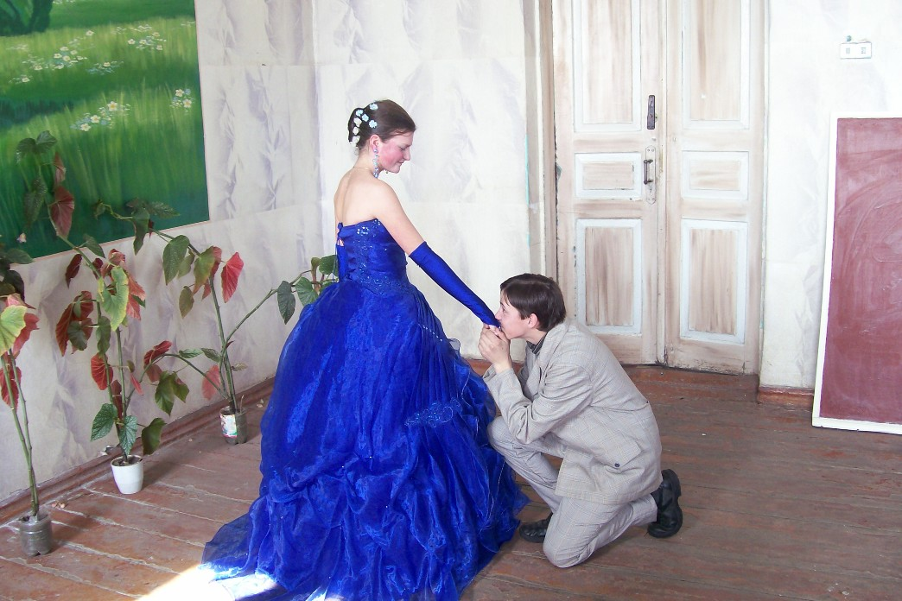
Для жизни отведенные. Сейчас
Пророчество значенье не имело –
Оно нелепым кажется, когда
Созвездия сверкают на ресницах
И светит сумасшедшая луна.
- О, Анна!-
И Анна прошептала:
- Александр…

3. Ученик.
Не мог заснуть
По кабинету
Ходил и свеч не зажигал
Проем окна латунным светом
Лежал на письменном столе.
Глаза прикрыть, заснуть, забыться –
Нет, это выше всяких сил.
В ночном саду ночная птица
Заучивала триолет.
Листва
По повеленью ветра
Колеблется, и дерева
Пытаются руками веток
Луну латунную обнять.
Как странно – счастье было рядом:
Держать в руках
И отпустить…
А то, что высказано взглядом,
Словами разве передать?!
О имя ангельское Анна!
Но ей подходит и Любовь,
И Вера, и Надежда…
Странно
Представить – здесь была она,
Руками тонкими касалась,
Как будто клавиш, стопки книг,
А может, просто показалось,
И вовсе не было ее?
Он вспомнил петербургский вечер –
В сиянье лысин и плечей
Знакомство их.
Он этой встречи
Не позабыл. И вот вчера…
И вдруг в порыве вдохновенья
Схватил перо и записал:
"Я помню чудное мгновенье:
Передо мной явилась ты…"

4. Ученица.
Она спала.
В Тригорском тишина
В росе благоуханной утопала,
И дальняя звезда, как огонек
Свечи высокой,
На лице мерцала.
Она спала.
Ей снился синий сон:
С небес слетали стаями синицы,
А это были строки о любви
На облаках сиреневой страницы.
И, как береза, в белом вся,-
Она
На берегу, на золоте песчаном,
И Пушкин ей кувшинки доставал
Из голубого озера Кучане…
Погас огарок – сизоватый дым
Растаял феерически.
Светало.
Она с улыбкой грешницы спала –
Спокойная,
Счастливая,
Святая.

5. Ученица и ученик:

… На следующий день
Керн уезжала к месту службы мужа.
Тригорского спасительную сень
Ей было грустно покидать. К тому же
Супруг ее, почтенный генерал,
До умопомраченья ревновал.
Герой войны 12-го года,
Он был уже в летах и с каждым днем
Несносней становился. Но о нем
Достаточно. Была такая мода –
За генералов замуж выходить,
Не думая о том, как дальше жить…
Шли сборы полным ходом. И с утра
Неразбериха царствовала в доме.
Неудержимо близилась пора
В путь отправляться.
Все собрались, кроме
Опального соседа. Вот и он
Подходит к Анне, несколько смущен.
- Пришел проститься! –
Весело сказал,
Как будто самому ему в дорогу,
Но голос почему-то мягко дрогнул,
И он отвел печальные глаза.
Ведь так нелепо –
С думами про счастье
Явиться, чтоб покорно попрощаться
С удачей, оказавшейся в глуши
Благодаря стеченью обстоятельств.
Их дружба обошлась без обязательств,
Так хоть надежду дать бы для души,
Пусть не надежду даже, пусть намек –
Он и на то рассчитывать не мог.
Карету снаряжали в стороне,
Внимание на них не обращали.
Тут Анна и напомнила:
- Вы мне
"Онегина" как будто обещали…
- Вот, получите.
Не хочу скрывать,
Что буду вас к нему я ревновать.
Ответила, кокетничая, :
- Ах,
Вас увлеченья доведут до шпаги! -
Случайно в неразрезанных листках
Нашла она почтовый лист бумаги.
Стараясь скрыть внезапное волненье,
Прочла:
"Я помню чудное мгновенье…"
Она читала быстро и азартно.
Порывисто прижав к груди листок,
Заговорила:
- Как я благодарна!
Неужто обо мне? И столько строк!
Как это мило с вашей стороны…
Да, женщины – всегда себе верны.
- Забавно вот что: первая строка
Про чудное мгновенье…Странно даже
Была обращена ко мне однажды,
Лишь видоизмененную слегка,
И, знаете, кто мне сказал об этом?
Сам император!
Дело было летом …
Я вижу, Пушкин, скучен мой рассказ?
- Вам ехать нужно.
В следующий раз
Расскажите. …
Но прежде чем отправитесь вы в путь,
Прошу я вас стихи мои вернуть.
- Ах, что вы, Пушкин! Это, право, зря…
Не понимаю… Даже как-то странно…
- Вам не понять. Не обижайтесь, Анна.
- Я неуместно вспомнила царя?
- Я дорожу неволею своей
И не хотел бы впутывать царей…
Тут стали звать.
Он вздрогнул, и она
Стихи в шкатулку спрятала сначала,
А после в лоб его поцеловала
И помахала шляпкой из окна…
"Бог с ними, со стихами! Счастья нет, -
подумал он.- И опостылел свет…"
Он крепко сжал рукою сильной трость –
В душе уж накалились до предела
Тоска и необузданная злость,
И он не знал, что с ними дальше делать.
Так и стоял, в пыли, по центру лета,-
Смотрел, как удаляется карета…

Ученик: читает стихотворение "Я помню чудное мгновенье"

Учитель.
Беседа по вопросам:
- Какие чувства вызывает у вас это стихотворение?
- Какие события из жизни Пушкина легли в основу этой поэзии?
Кому она посвящена?
- На какие части можно разделить это стихотворение? Как меняется настроение?
- Какими художественными средствами создан портрет любимой?
- Какие перемены произошли в жизни и душе лирического героя?
- Как встреча с бывшей возлюбленной помогла возродить душу лирического героя? Какие чувства он пережил?
- Какие художественно – изобразительные средства служат передаче эмоциональной возвышенности и волнения лирического героя?
- Почему поэт не рисует детального портрета возлюбленной, а создает обобщенный женский образ, который становится источником высокого поэтического воодушевления?
Ученица: Исследователи пушкинского творчества не раз замечали противоречие между реальной Анной Петровной Керн, которой посвящено стихотворение, и "гением чистой красоты", представшим в лирическом произведении в обобщенном, очищенном от конкретно – бытовых черт виде. Очевидно, это противоречие ощущал и сам поэт: по признанию Керн, он смутился, когда из главы "Евгения Онегина", которую дарил Анне Петровне при прощании, выпал листок со стихотворением.

Ученица: Сравним портрет А.П.Керн и рисунок Пушкина, изображающий ее. В одном случае мы видим милую, обаятельную в своей мягкости и простодушии женщину с волосами цвета льна, чуть наивными голубыми глазами, полными печали. На рисунке Пушкина в облике Керн появляются изящество и грация античных богинь. Музыка движений, благородство черт придают оригиналу поэтической силы вдохновением пушкинского чувства. Такой видел Пушкин Анну Керн в поэтическом стихотворении.

Ученик. Очень интересна судьба этого стихотворения. На слова Пушкина композитор Михаил Иванович Глинка написал романс. Музыка его отражает историю любви Глинки к дочери Анны Керн Екатерине. Она была умной, красивой, знала и любила музыку, училась в Смольном институте, а по окончанию осталась служить классной наставницей. Глинка сделал ей предложение, она согласилась, но им не судилось быть вместе: Екатерина Ермолаевна серьезно заболела – ей угрожала чахотка. Она с матерью, по совету врачей, уезжает в свое имение на юг Украины. Великий композитор до конца своей жизни был искренне расположен к Екатерине Ермолаевне, вызвавшей в нем горячее поэтическое чувство – в 1837 году был написан этот романс. Так мать и дочь вошли в бессмертие, благодаря гению Пушкина и Глинки. (Звучит романс)

Глибше проаналізувати уривок із твору допомагає прийом „Стоп-кадр”. Учні інсценують уривок із твору, зупиняючись у певний, запланований учителем час. Це робиться для того, щоб прокоментувати, обговорити уривок.
Конкретний приклад. Тема: „России первая любовь”.
Інсценізація уривку із роману „Євгеній Онєгін”.

1 кадр.
Ученик читает письмо Онегина.

Предвижу все: вас оскорбит
Печальной тайны объясненье.
Какое горькое презренье
Ваш гордый взгляд изобразит!
Чего хочу? С какою целью
Открою душу вам свою?
Какому злобнуму веселью,
Быть может, повод подаю!

Случайно вас когда-то встретя,
В вас искру нежности заметя,
Я ей повереть не посмел:
Привычки милой не дал ходу;
Свою постылую свободу
Я потерять не захотел.
Еще одно нас разлучило…
Несчастной жертвой Ленский пал…
Ото всего, что сердцу мило,
Тогда я сердце оторвал;
Чужой для всех, ничем не связан,
Я думал: вольность и покой
Замена счастью. Боже мой!
Как я ошибся, как наказан!

Нет, поминутно видеть вас,
Повсюду следовать за вами,
Улыбку уст, движенье глаз
Ловить влюбленными глазами,
Внимать вам долго, понимать
Душой все ваше совершенство,
Пред вами в муках замирать,
Бледнеть и гаснуть… вот блаженство!

И я лишен того: для вас
Тащусь повсюду наудачу;
Мне дорог день, мне дорог час:
А я в напрасной скуке трачу
Судьбой отсчитанные дни.
И так уж тягостны они.
Я знаю: век уж мой измерен;
Но чтоб продлилась жизнь моя,
Я утром должен быть уверен,
Что с вами днем увижусь я…

Боюсь: в мольбе моей смиренной
Увидеть ваш суровый взор-
Затеи хитрости презренной-
И слышу гневный ваш укор.
Когда б вы знали, как ужасно
Томиться жаждою любви,
Пылать- и разумом всечасно
Смирять волнение в крови;
Желать обнять у вас колени
И, зарыдав, у ваших ног
Излить мольбы, признанья, пени,
Все, все, что выразить бы мог,
А между тем притворным хладом
Вооружать и речь, и взор,
Вести спокойный разговор,
Глядеть на вас веселым взглядом…

Но так и быть: я сам себе
Противиться не в силах боле;
Все решено: я в вашей воле
И предаюсь своей судьбе.
„Стоп”.

-Изменился ли Онегин? Почему ?
-Что он понял?
2 кадр.
«Последняя встреча Онегина и Татьяны»

Онегин, я тогда моложе,
И лучше, кажется, была,
И я любила вас; и что же?
Что в сердце вашем я нашла?
Какой ответ? Одну суровость.
Не правда ль? Вам была не новость
Смиренной девочки любовь?
И нынче- боже!- стынет кровь,
Как только вспомню взгляд холодный
И эту проповедь… Но вас
Я не виню: в тот страшный час
Вы поступили благородно,
Вы были правы предо мной:
Я благодарна всей душой…

Тогда- не правда ли? – в пустыне,
Вдали от суетной молвы,
Я вам не нравилась… Что ж ныне
Меня преследуете вы?
Зачем у вас я на примете?
Не потому ль, что в высшем свете
Теперь являться я должна;
Что я богата и знатна,
Что муж в сраженьях изувечен,
Что нас за то ласкает двор?
Не потому ль, что мой позор
Теперь бы всеми был замечен
И мог бы в обществе принесть
Вам соблазнительную честь?

Я плачу… если вашей Тани
Вы не забыли до сих пор,
То знайте: колкость вашей брани,
Холодный, строгий разговор,
Когда б в моей лишь было власти,
Я предпочла б обидной страсти
И этим письмам и слезам.
К моим младенческим мечтам
Тогда имели вы хоть жалость,
Хоть уважение к летам…
А нынче- что к моим ногам
Вас привело? Какая малость!
Как с вашим сердцем и умом
Быть чувства мелкого рабом?

А мне, Онегин, пышность эта,
Постылой жизни мишура,
Мои успехи в вихре света,
Мой модный дом и вечера,
Что в них? Сейчас отдать я рада
Всю эту ветошь маскарада,
Весь этот блеск, и шум, и чад
За полку книг, за дикий сад,
За наше бедное жилище,
За те места, где в первый раз,
Онегин, встретила я вас,
Да за смиренное кладбище,
Где нынче крест и тень ветвей
Над бедной нянею моей…

А счастье было так возможно,
Так близко!.. Но судьба моя
Уж решена. Неосторожно,
Быть может, поступила я:
Меня с слезами заклинаний
Молила мать; для бедной Тани
Все были жребии равны…
Я вышла замуж. Вы должны,
Я вас прошу, меня оставить;
Я знаю: в вашем сердце есть
И гордость, и прямая честь.
Я вас люблю (к чему лукавить?),
Но я другому отдана;
Я буду век ему верна.
„Стоп”.
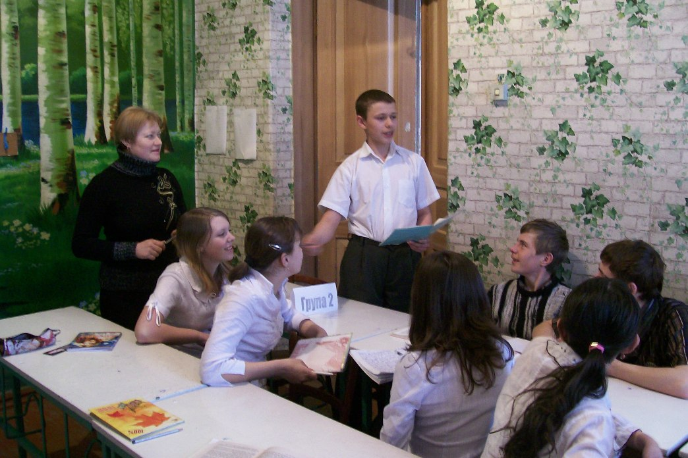
-Какие чувства у вас вызывает эта сцена?
-Какие черты характера вы открыли для себя?
-Какая Татьяна вам нравится больше и почему?
-Почему образ Татьяны был для Пушкина идеалом?
-Можно ли сравнить Татьяну с женой Пушкина - Натальей Николаевной?
Объясните свою мысль.
Цікавим на уроці для дітей є один із прийомів творчої театралізації - «подорож у часі» , який і розважає, і інформує. Підготовка до такого уроку потребує значної затрати часу: написання сценарію, індивідуальна робота з учнями, репетиції уривків уроку, підбір і запис музичного оформлення, створення костюмів. На такий урок запрошуємо гостей ( вчителів, учнів або батьків).
Фрагмент уроку по темі „Персько – таджицька поезія Середновіччя. Творчість Рудакі, Омара Хайяма, Алішера Навої”. (Вчитель Іванисенко О.О.)
Підсумок уроку роблять самі поети (учні одягнені в костюми, звучить східна музика).
Рудакі. Все своє життя я оспівував красу та велич людини, вселяв у її душу ідеали добра і справедливості, віри в себе.
Учись капризы подавлять-
И будешь благороден.
Учись калек не оскорблять-
И будешь благороден.
Не благороден, кто на грудь
Упавшему наступит;
Стремись упавшего поднять-
И будешь благороден.
Омар Хайям. Я присвятив усе своє життя роздумам та пошукам духовних основ буття і прийшов до висновку, що першоосновою людського існування є любов- найпрекрасніше почуття, властиве тільки людині.
Изначальней всего остается – любовь!
В песне юности слово – любовь!
О, неведущий в мире любви, горемыка,
Знай, что всей нашей жизни основа, - любовь!

Алішер Навої. Я продовжив традиції своїх попередників і через усе своє життя проніс одне , але полум`яне, почуття- любов до свого народу, до своєї мови, культури.
Я славлю жемчуг слова! Ведь оно
Жемчужницею сердца рождено!

Вчитель. Ось і завершилася наша зустріч з великими філософами, поетами.
Та хочеться мені вірити, що ви ще і ще в своєму житті будете звертатися до їх творчості - невичерпної скарбниці людської духовності і мудрості.

Цікавим елементом на уроці під час аналізу художнього твору є театралізована картинка «парад літературних героїв».
Приклад. Тема уроку: «Зображення трагізму «дрібниць життя» в оповіданнях А.П.Чехова. Викриття штучності людських почуттів, проявів бездуховності і вульгарності.»(Вчитель Іванисенко О.О.)
Попереджувальне завдання: підготувати костюми літературних героїв і представити їх.
І група - образ Бєлікова («Людина у футлярі»);
ІІ група образ Іонича («Іонич»);
ІІІ група - образ Миколи Івановича («Аґрус»).
Висновок: щоб не стати такими, «Поки молоді, дужі, бадьорі, невтомно робіть добро!». Людина - творець свого щастя.
Театральне мистецтво допомагає дітям сформувати адекватну самооцінку. Так, вчитель світової літератури МАЛІ Сидоренко Надія Григорівна звертається до творів, які читаємо в курсі світової літератури. Вивчення літературного твору в зіставленні зі сценічною інтерпретацією дає дітям можливість реалізувати свої приховані здібності й уподобання. У будь – якій виставі бере участь (акторська група постійно змінюється, поповнюється новими акторами) близько 10 – 12 осіб та 2-3 школярі працюють над костюмами, декораціями, музичним супроводом. Труднощі виникають при підготовці в тому плані, що не у всіх дітей однаковий рівень розумових здібностей. Є учні з посереднім рівнем знань, з повільним темпом читання, а є й такі, у кого самооцінка дуже завищена, тому до кожного потрібний індивідуальний підхід, бо вчителька впевнена, що «людей неинтересных в мире нет. Их судьбы – как история планет. У каждой всё особое, своё, и нет планет похожих на неё». Після прем`єрного показу відбувається обговорення виступу не тільки акторами – аматорами, а й глядачами. І цей діалог дуже важливий, тому що він допомагає учням краще збагнути багатогранний зміст тексту.
Фінальна пісня (підсумковий урок на тему «Подорож у царину літератури»
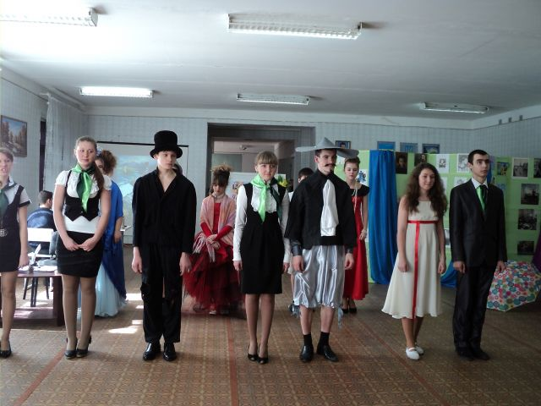
(Вчитель Сидоренко Н.Г.)
По слідах героїв Гріна,
По книжках, що любиш ти,
Під вітрилом невидимим
Нам із друзями пливти
Приспів
Нам книги поради дають на роки,
У них ми знаходим важливі думки.
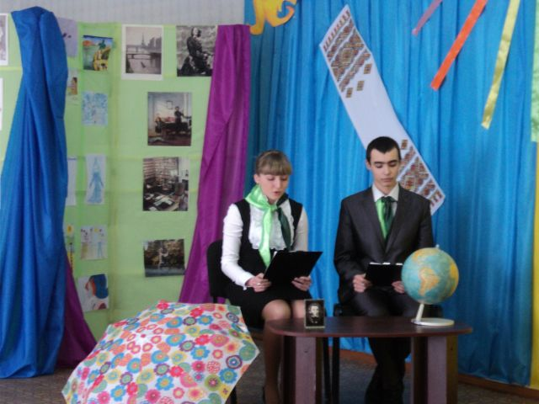
Жага відкриттів нам відома
Дороги у нас не близькі
Як Ассоль ми йдем до мрії
Принц вказав шлях до зірок.
І не втратити надію –
Це життєвий наш урок
Ми навчилися любити
У Шекспіра і Гюго, -
У Толстого – в мирі жити,
А боротись - у Дефо.
Після проведення таких уроків обов`язково йде обговорення, аналіз. Особлива увага звертається на те, що аналіз твору в школі має враховувати «читацьке право» учнів на своє ставлення до прочитаного, а його найголовнішою метою є «формування інтерпретаційної свідомості юного читача».
Це дає можливість розвивати у дітей самостійність, критичне мислення.
Учитель же виконує одне з найважливіших завдань - максимально активізувати внутрішні ресурси своїх вихованців, щоб вони самі могли успішно впоратися з різноманітними навчальними, а в подальшому - виробничими проблемами; навчати на оптимальному рівні проявляти свій інтелектуально - вольовий і моральний потенціал; збагачувати досвід емоційних переживань.

Цікавий прийом на уроках використовує Дудка Алла Володимирівна – «виразне читання з елементами редагування твору. Це розвиває зацікавленість і творчі здібності дітей.
Завдання: уявіть картину, змальовану у вірші, і відредагуйте текст. Підказка: дієслова потрібно поставити у відповідній формі:
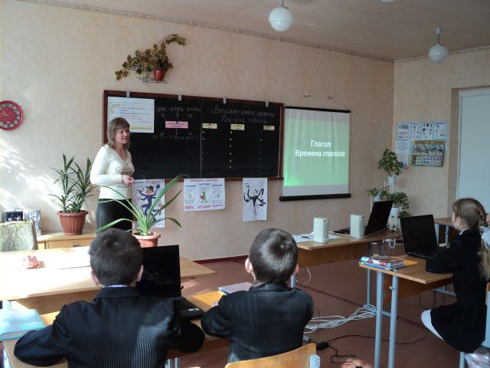
1.Рыженький котик сидеть на окошке,
И увидеть он знакомую кошку.
Он ей песню спеть,
А потом поесть.
2.Вот теперь сидеть,
На неё глядеть.
Кисонька мурлыкать,
Кота к себе кликать.
(сидел, увидел, спел, поел; сидит, глядит, мурлычет, кличет)
Навчити дітей правильно висловлювати свою думку, формувати навички публічного виступу допомагає під час аналізу художнього твору використання прийому «продовж речення»
Тема: Омар Хайям – корифей персько-таджицької лірики. (Балецька Альона Миколаївна, вчитель Новопавлівської СЗШ І-ІІІ ст.№1»
Літературна вікторина
- "Золотою сторінкою" світової літератури стала…(Східна література епохи Середньовіччя).
- Митців доби Середньовіччя об'єднувала палка зацікавленість…(людиною, її життям, почуттями, проблемами, знаннями, духовними пошуками).
- Китайська література зазнавала впливу двох філософських систем…(конфуціанства та даосизму).
- Конфуціцанство засноване на…(вірі в можливість "окультурення" дикої природи людини).
- Даосизм вважає за благо…(нічого не змінювати в людській сутності, а лише прислухатися до потаємного в природі й людині).
- "Психологічний паралелізм" – …(паралельне зображення природи і почуттів людини).
- Фарсі – …(це мова, якою створювалась персько-таджицька література).
- В центрі уваги персько-таджицької літератури була…(людина).

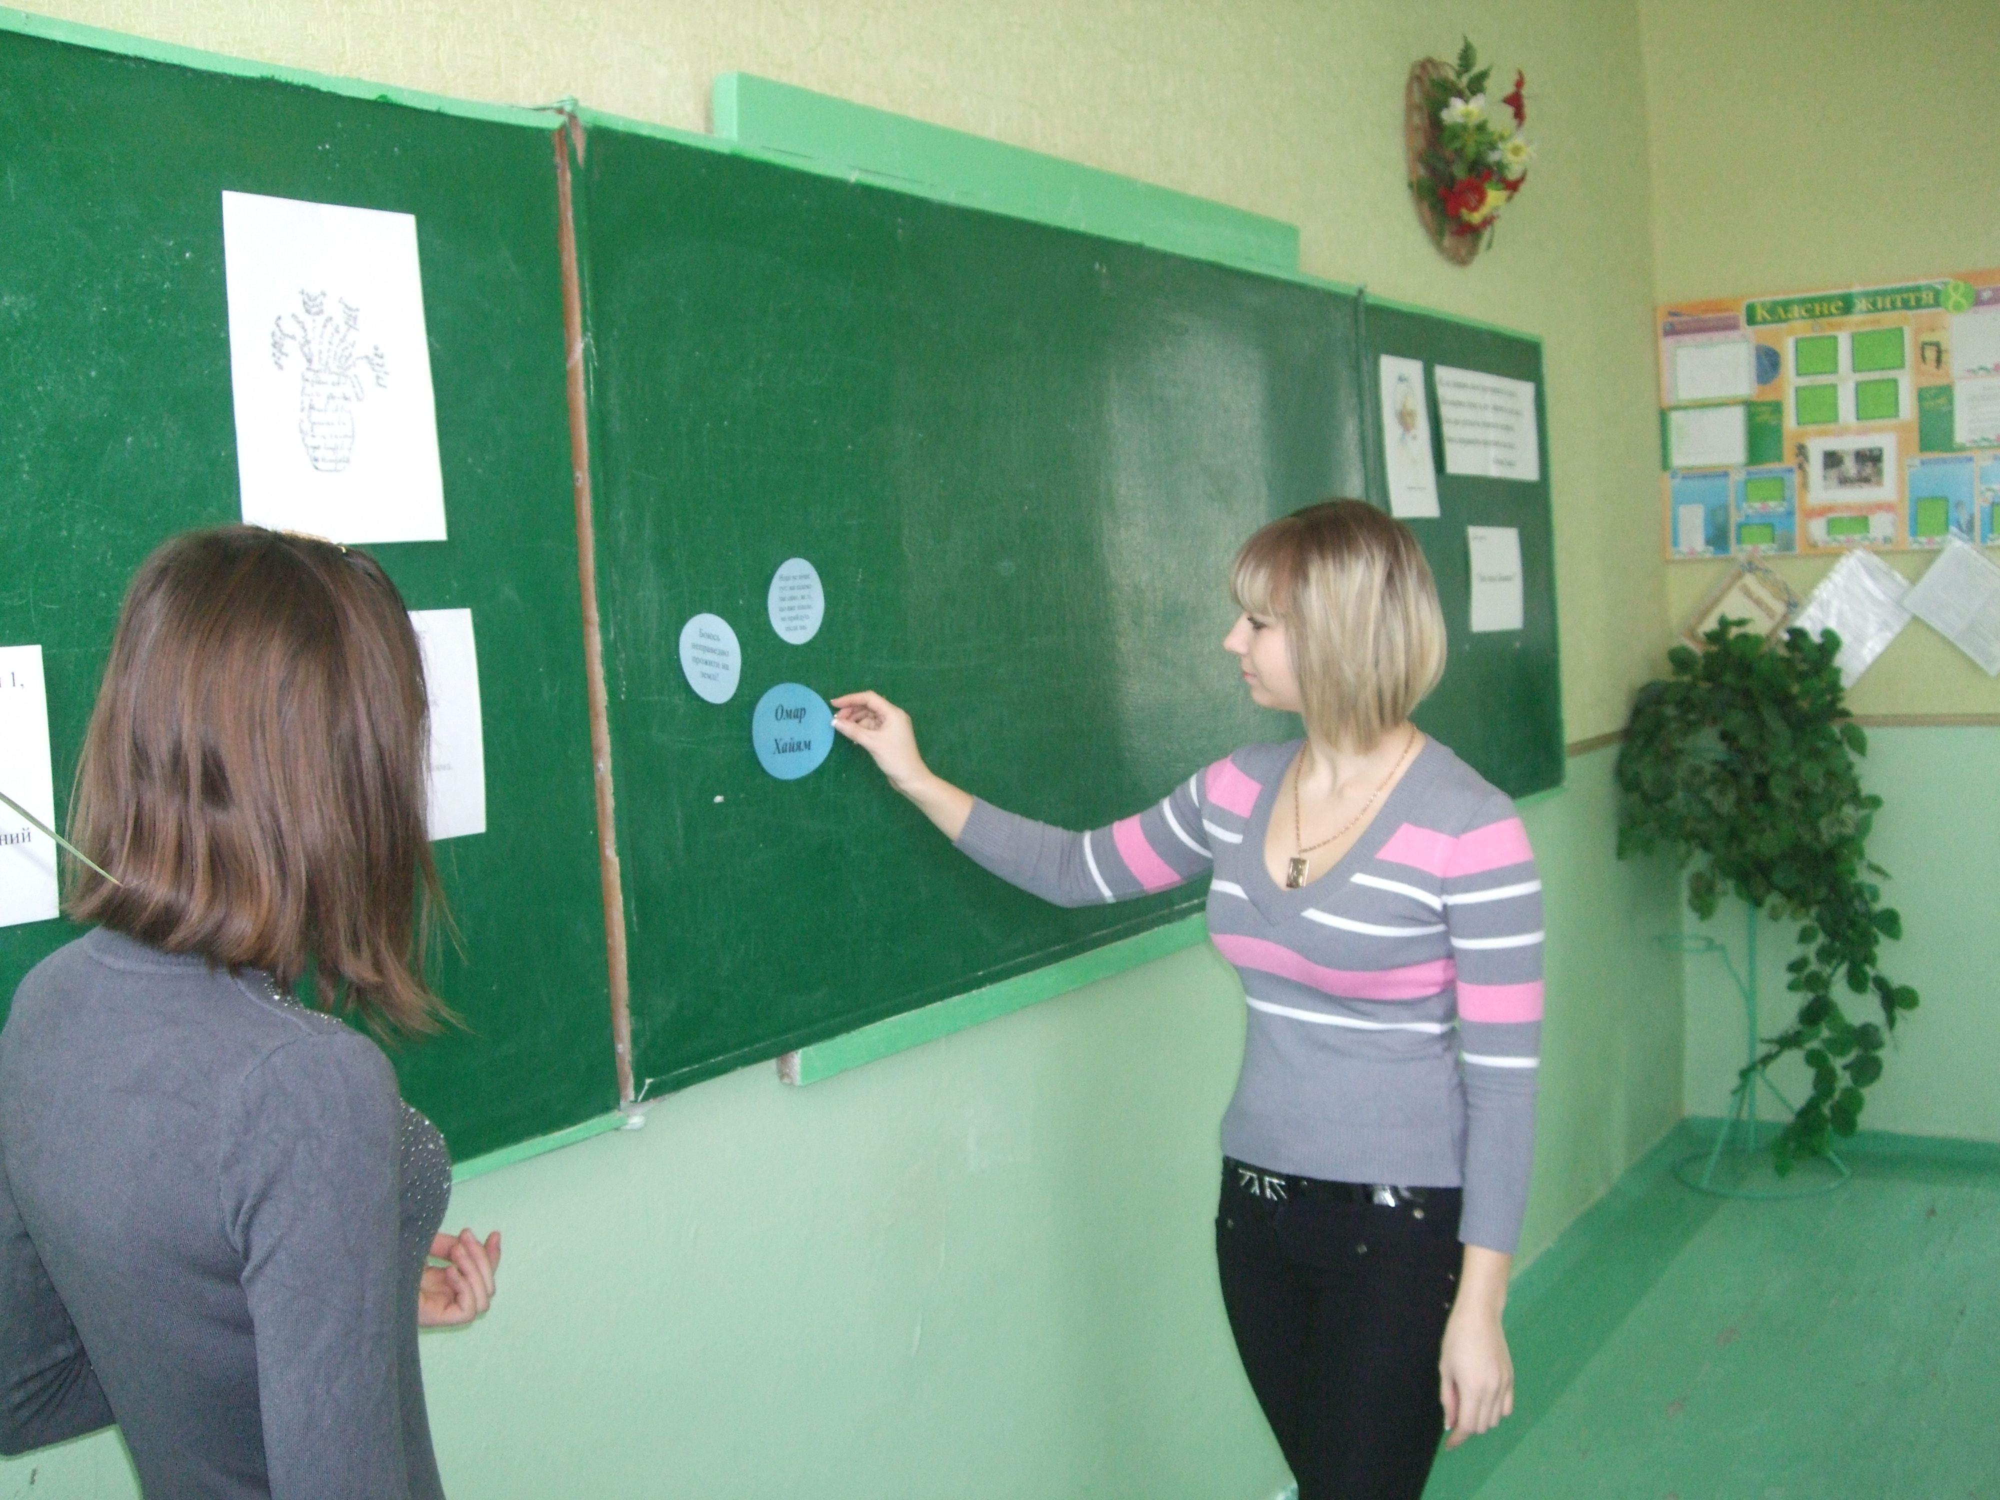
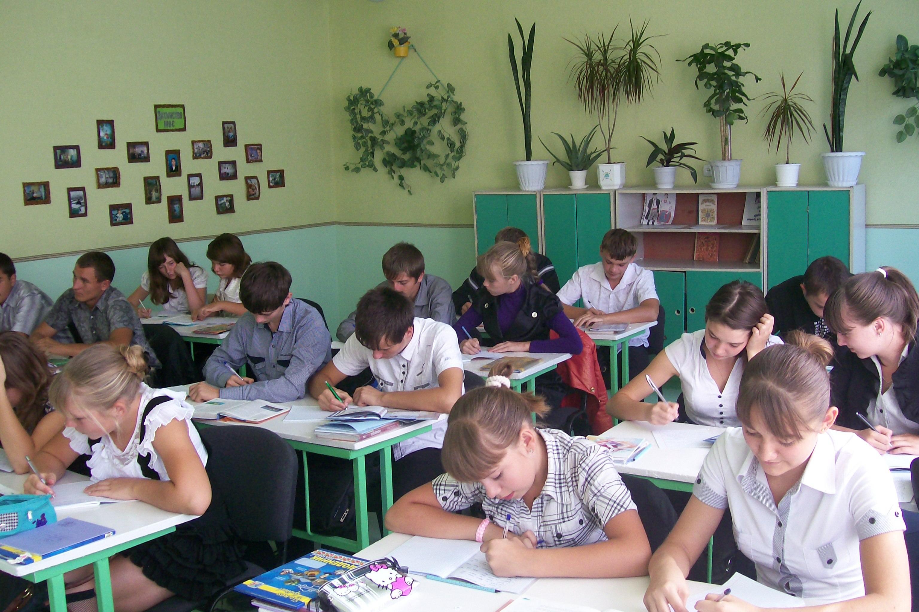

Важливим є момент підготовки до аналізу художнього твору і його правильний вибір: уміння ввести дітей в ту епоху, коли був написаний твір, познайомити з духовним світом письменника, історією написання твору, пояснити, чим він може зацікавити в наш час. Це можна провести у вигляді засідання літературного клубу, де діти отримують попереднє конкретне завдання і потім відпрацьовують його на уроці.
Тема: Особливості романтизму як художнього напряму, його естетичні принципи. Специфіка романтичного світосприйняття. Багатство та розмаїття літератури романтизму, її художні відкриття та найвидатніші представники. (Паливода А.С. Демуринська СЗШ І-ІІ ст.)
Наш сьогоднішній урок пройде у формі засідання літературного клубу. Поціновувачі літератури зібралися тут для того, щоб якнайбільше дізнатися про романтизм як напрямок у мистецтві.
Ми радо вітаємо усіх присутніх у літературній студії. Перш ніж розпочати роботу клубу, представляю вам відповідальних за оформлення нашого засідання:
Керівник групи істориків...
Керівник групи літературознавців...
Керівник групи мистецтвознавців...
Декламатори...
Відповідальний за музичне оформлення...
Мені, як керівнику літературного клуба, дуже приємне таке серйозне творче угрупування.
Звичайно, для того, щоб краще зрозуміти суть романтизму необхідно бути обізнаним з історичними подіями, які сприяли розвитку цього мистецького напряму. Тож ми радо вітаємо керівника групи істориків.
(Виступи учнів супроводжуються показом слайдів)
Завдання формування особистості відчуваючої (духовної) з ціннісним ставленням до душі, почуттів, емоцій, мислячої (розумної) з ціннісним ставленням до Батьківщини, істини, добра нерозривно пов`язане з формуванням образної картини світу на уроках світової літератури, яку ми можемо створити на уроці за допомогою методів: «діалог трьох видів мистецтва: літератури, музика, живопис», « розповідь від імені літературного героя»
Тема Лірика О.С.Пушкіна (Вчитель Межівської СЗШ І-ІІІ ст.№1» Микитюк О.М.). Звучить поезія Пушкіна, музика Чайковського, на слайдах ілюстрації картин російських художників.

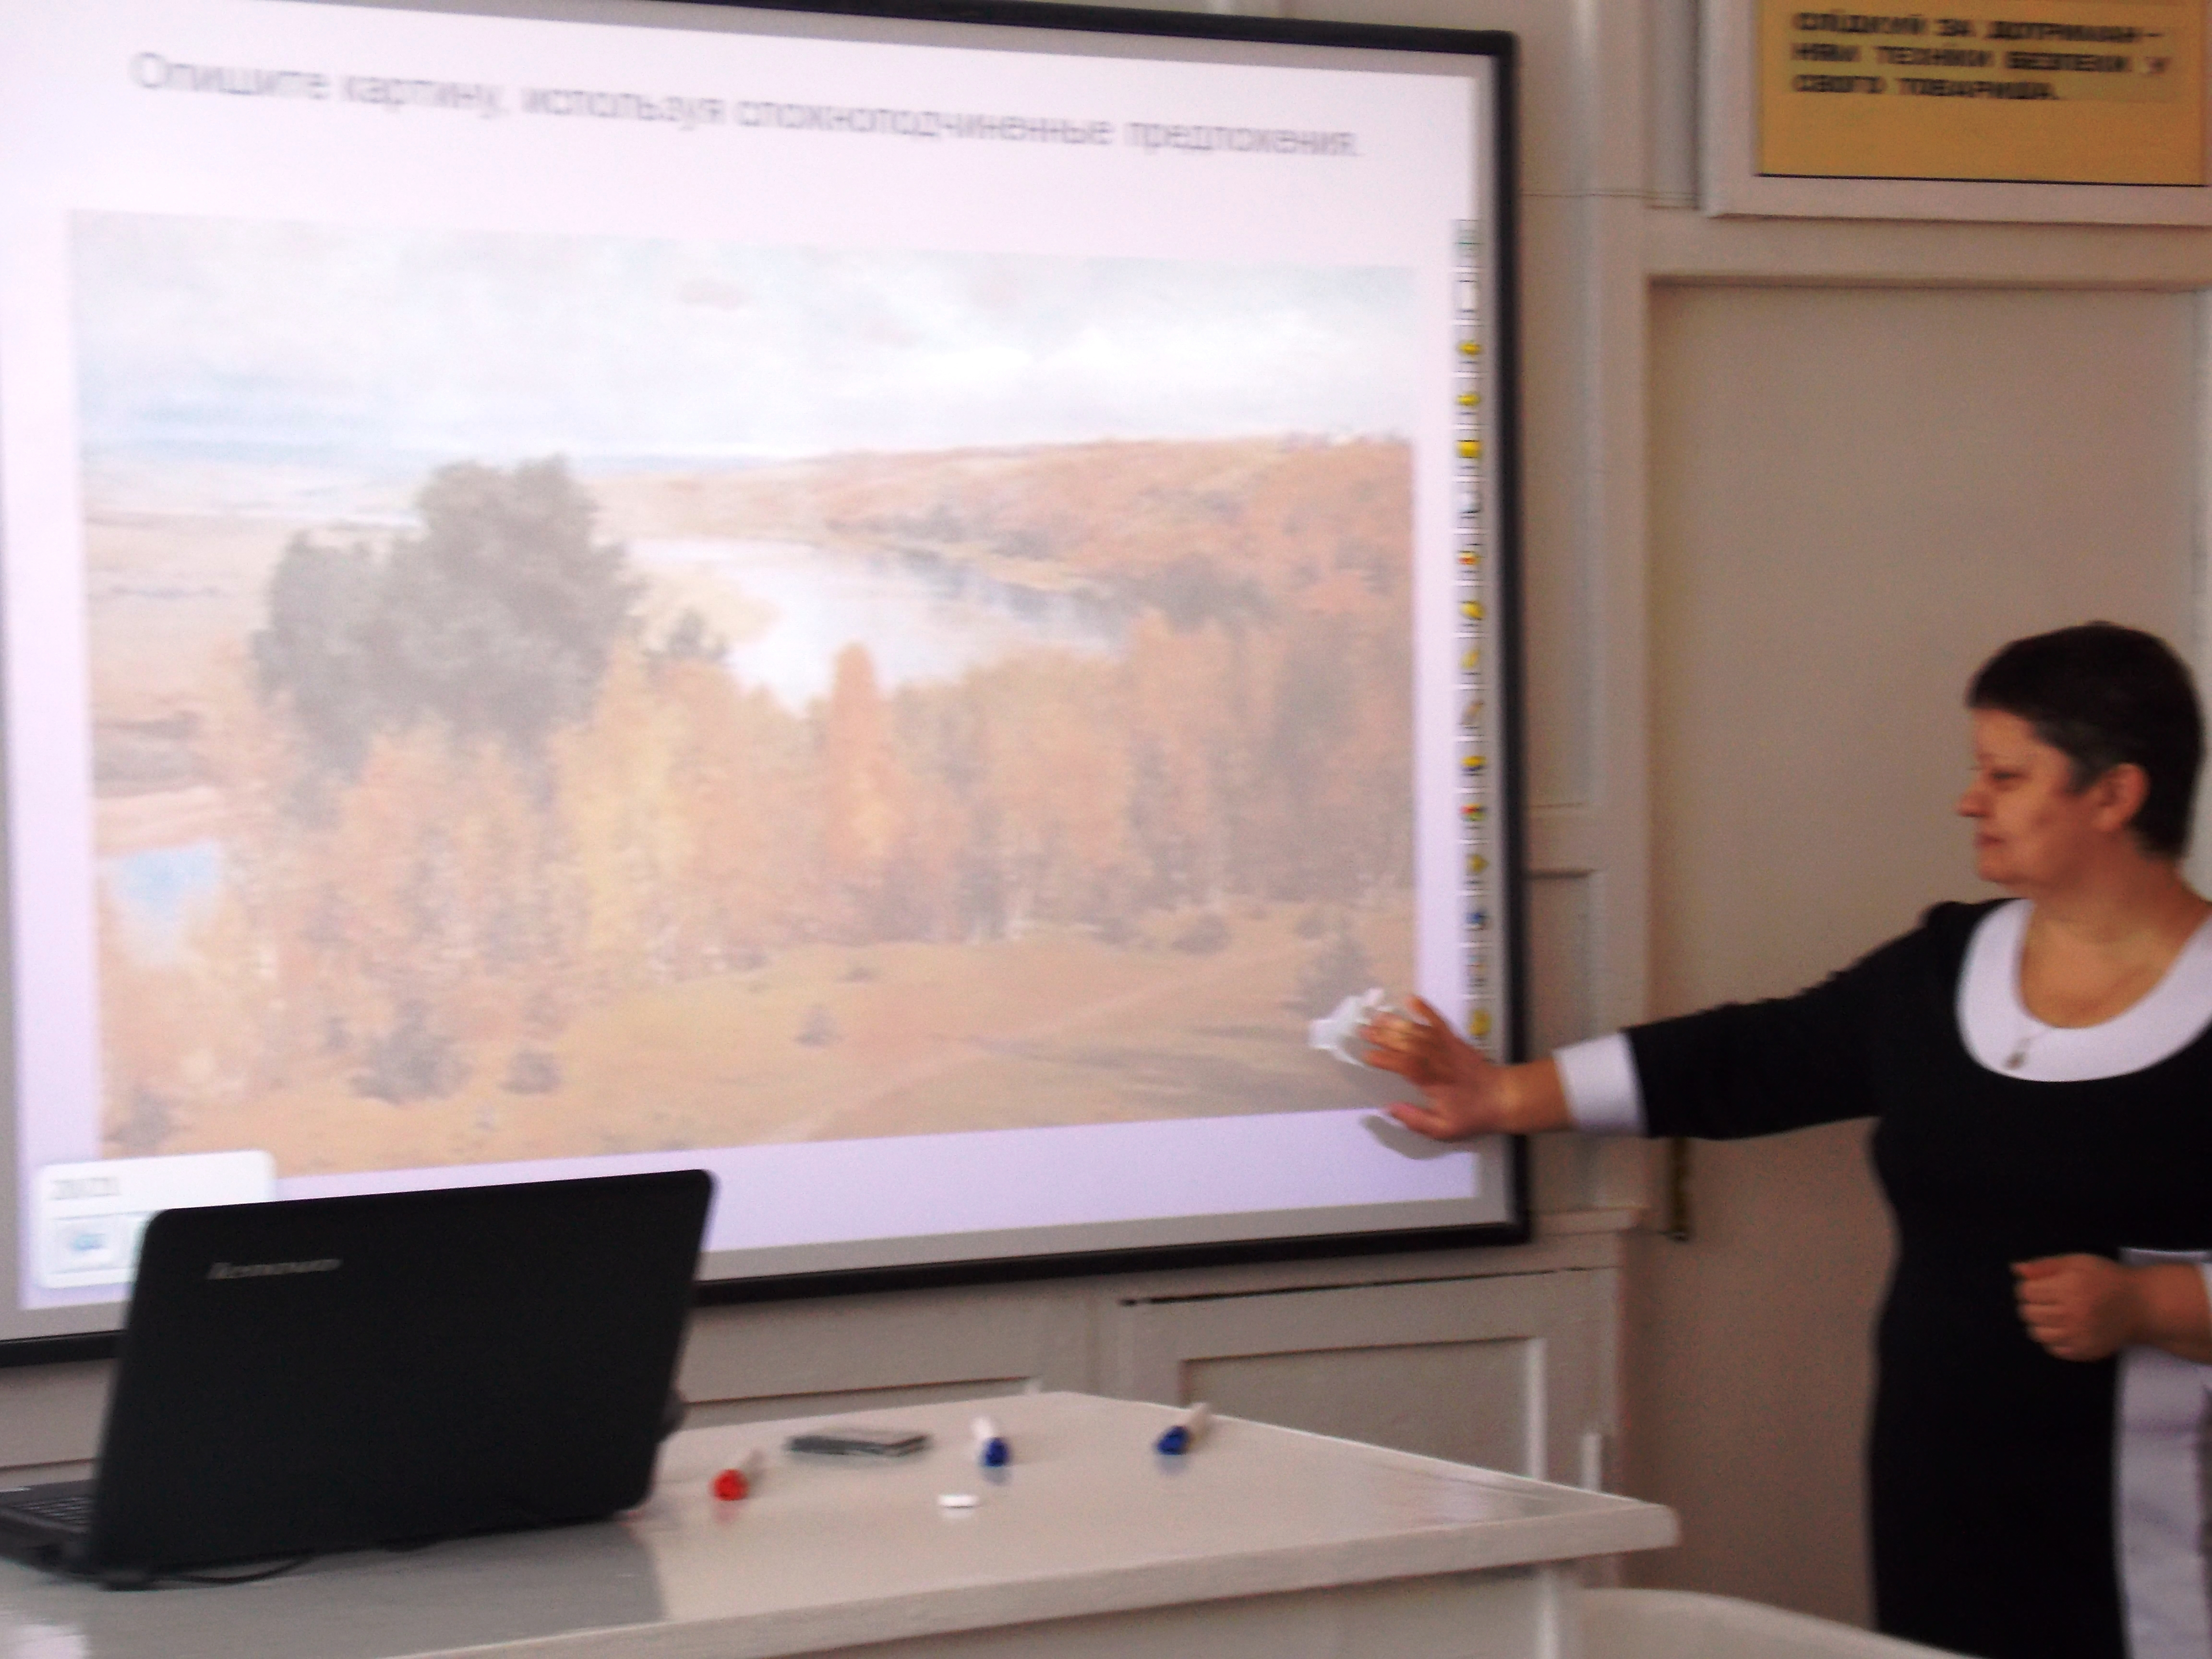
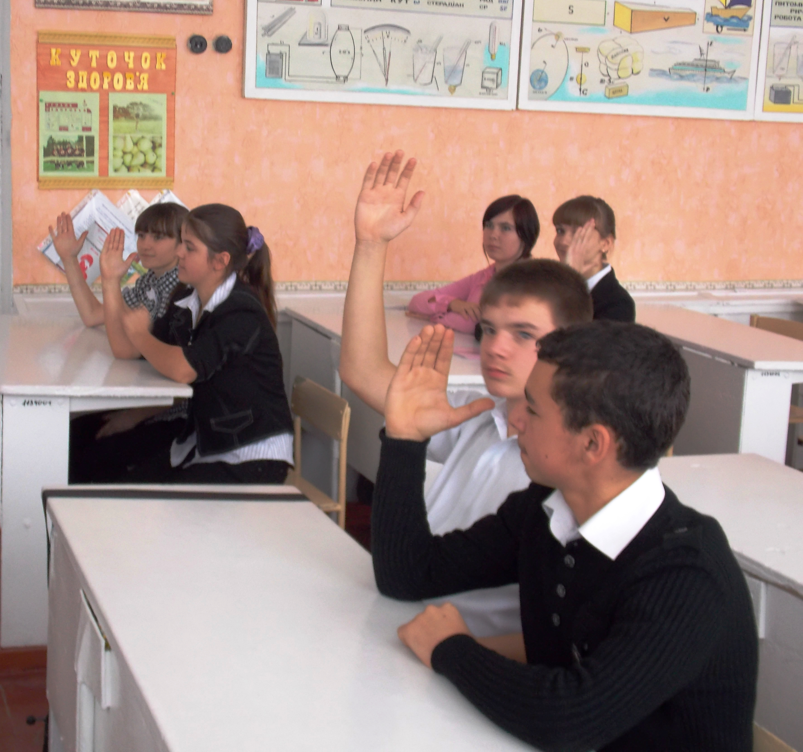

Тема. Привабливість образу Діка Сенда – п’ятнадцятирічного капітана. (Бабенко Ірина Петрівна, вчитель Слав’янської СЗШ І-ІІІ ст.)
Демонстрація уривка із фільму «П’ятнадцятирічний капітан.
Розповідь від імені героя про його переживання під час штору:
«Повірте! Бути капітаном у 15 років не просто. Особливо, коли тобі доводиться відповідати за життя інших людей, серед яких і маленька дитина. Велика тривога охопила мене, коли наш корабель потрапив у великий шторм. Це було щось страшне… Небо вкрили чорні хмари, вітер дужчав, гроза, блискавка, злива Інколи випадав сильний туман і «Пілігрим» ішов , оповитий туманом, майже навмання. Вітер налітав скаженими поривами, щогли страшенно гойдались і гнулись. Жахливий шквал налетів на судно й зірвав вітрило. Я боявся, що велетенські хвилі потоплять корабель. Коли ми нарешті побачили довгоочікуваний берег, я не знав радіти чи сумувати: вітер гнав корабель просто до берега, де міг розбитися об прибережні рифи. І тут я вгледів невеличку бухту й вирішив скерувати туди «Пілігрим». Зайти в бухту, пропливаючи між рифів при величезних хвилях дуже важко. Життя людей було в моїх руках. І я пригадав, що в наших трюмах є бочки з китовим жиром: якщо вилити на воду цей жир – саме тоді, коли корабель опиниться на мілководді - то він на мить заспокоїть море, зв’язавши хвилі, й судну легше буде пробратися між рифами. Я так хотів урятувати пасажирів, тому наказав викотити на палубу десять бочок з китовим жиром. Море люто бурхало, хвилі заливали палубу. Негри стояли біля бочок з жиром і чекали моїх наказів. Я закричав, щоб лили жир. Під щаром жиру море відразу, мовби під діями чар на хвилину заспокоїлося і «Пілігрим» устиг просковзнути по змащеній воді між рифами і вийти на берег. На щастя, ніхто з людей не постраждав».

О.А.Євтушенко, вчитель світової літератури Володимирівської СЗШ
І-ІІІ ст., головним своїм завданням вбачає формування уважного читача з добре розвиненими творчими, розумовими, пізнавальними здібностями, який в процесі роботи над твором міг би розкодувати його текст, максимально наблизитись до авторського задуму, тому вчителька формує так завдання, щоб вибудувався ланцюжок від «цікаво» до «можу» і «це потрібно мені особисто». Цьому сприяють такі форми роботи:
- ігрові прийоми (наприклад, перепусткою на урок є слово – код: пропонується назвати імена героїв грецьких міфів, якщо про них говорилина попередньому уроці);
- прийоми «гранування», «вільне письмо»;
- проблемні запитання;
- пошук ключових слів у формуванні теми;
- прийом відновлення послідовності;
- літературні диктанти;
- кросворди;
- вікторини;
- евристичні бесіди.

Вчитель Межівської СЗШ І-ІІІ ст. №2 Плахотнік О.М. вважає, що потрібно постійно сприяти підвищенню інтересу дітей до навчання шляхом удосконалення їх творчих, мовних навичок, розвитку творчої фантазії засобами мультимедійних технологій. Так, в школі з 01 вересня 2006 року видається шкільна газета «Шкільні цікавинки». Номер за жовтень 2012 року ( коли діти вивчають поеми Гомера у 8 класі) присвячується цікавому матеріалу про Гомера, про поеми «Іліада» та «Одіссея», відгуки наших сучасників про ці твори, який підготували самі учні.

Отже, вибір методів та прийомів аналізу художнього тексту залежить і
від живого досвіду вчителів – практиків, і від самого художнього твору, і від мети, яку реалізує вчитель на уроці.
Можна повністю згодитись з Валентиною Остапчук, учителем – методистом із міста Рівне, яка сказала: «На моє глибоке переконання, справжній урок літератури – це урок співтворчості, спільного мислення учнів і вчителів, їхні кроки назустріч одне одному, партнерство, спілка рівних і різних. На такому уроці літературне і життєве не суперечить одне одному, не ілюструють одне одного, а разом, у синтезі, працюють на тему уроку. Без подібного творчого синтезу школа неспроможна виконати моральні, естетичні, громадські завдання, покладені на неї суспільством».
Творча партнерська взаємодія вчителя і учня формує толерантну особистість, здатну до самопізнання, саморозвитку. Головне – учні усвідомлюють: наше призначення в цьому світі – вчитися заради відкриття нових неосяжних світів.
Непізнанні світи – незліченні, і всі вони тут, перед нами. Ми ще тільки на самому початку шляху.

Література:

- „Некоторые аспекты преподавания языка, литературы, зарубежной литературы в современной школе”. Дніпропетровськ. Видавництво „Промінь”. 2003.
- „Інтерактивні форми роботи на уроках зарубіжної літератури”. Дніпропетровськ. 2004.
- Журнал „Всесвітня література в середніх навчальних закладах України”.2004. № 6/
- Веприняк Д. М. Світова література 5- 8 класи. Київ. „Альфа”. 1993.
- Пушкин А. С. Cочинения в 3-х томах. Москва. Художественная литература. 1985.
- Журнал „Огонек”.1984.№ 23.
- Роман - газета . Агния Кузнецова. „ Моя мадонна”. 1985. № 20.
- Роман - газета. Семен Гейченко. „Пушкиногорье”. 1987. № 11.
- Журнал „Всесвітня література в сучасній школі”.2012. № 1.
- Журнал „Всесвітня література в сучасній школі”.2013. № 2
- Журнал „Всесвітня література в сучасній школі”.2011. № 9
- Журнал „Всесвітня література в сучасній школі”.2011. № 11 – 12
- Журнал „Всесвітня література в сучасній школі”.2012. № 4.
- Журнал „Зарубіжна література”.2010. Січень.

